|  |  |
| --- | --- |
| CURSO DE CIÊNCIA DA COMPUTAÇÃO – TCC | |
| (  X  ) PRÉ-PROJETO     (     ) PROJETO | ANO/SEMESTRE: 2022/2 |

**USO DE BLOCKCHAIN E CONTRATOS INTELIGENTES NA**

**GESTÃO DO CICLO DE VIDA DE CARROs**

Yuri Matheus Hartmann

Prof. Marcel Hugo– Orientador

# Introdução

O mundo que vivemos é burocrático, como descreve Motta (2017), “burocracia é poder, controle e alienação.”, ou seja, a alta burocracia acaba prejudicando a nossa sociedade exigindo cada vez mais de sistemas que possam atender as pessoas e simplificar toda a burocracia, e no mundo dos carros não é diferente. Enfrentamos diversas situações ao possuir um carro, como documentação, emplacamento, seguro, financiamento, revisões, manutenções, acidentes eventuais. Todas elas geram muita informação, que é armazenada em sistemas de informação, porém na sua grande maioria que não estão integrados, mantendo informações específicas sobre um veículo de forma pulverizada em vários bases de dados. Caso as montadoras, oficinas, concessionárias, seguradoras e outras empresas envolvidas no ciclo de vida de um carro fossem participantes de algum mecanismo de compartilhamento e troca de informações, essas informações estariam completas e de forma descentralizada, potencializando seu uso e simplificando os processos.

O termo *blockchain* teve sua primeira aparição em 2009 por Satoshi Nakamoto, num artigo denominado Bitcoin: A Peer-to-Peer Electronic Cash System, que introduzia uma moeda virtual descentralizada que se chama Bitcoin. O que mais chamou atenção na criação de Nakamoto, é a arquitetura *blockchain* (Nakamoto, 2009).

A *blockchain* é uma espécie de livro razão, que possui propriedades fortes, sendo elas: a descentralização, consensualidade e a assinatura das transações. Os registros são de confiança e salvos de forma descentralizada, onde as transações ocorrem havendo concordância e segurança entre todos da rede sem a necessidade de um ponto centralizado. Essa peculiaridade é garantida pelo modo de funcionamento ser *peer-to-peer* (ponto a ponto), que certifica que o registro e sua validação na rede aconteçam de forma autônoma. A consensualidade funciona como uma espécie de corrente que une as transações, que por sua vez, essas transações são juntadas formando um bloco. Os blocos são o agrupamento das transações e sua assinatura, sincronizando com os demais participantes da rede. A assinatura dos blocos é gerada formando um *hash*, que é calculado utilizando um método que gera uma identificação única. Caso algum dado seja alterado, o *hash* gerado será diferente. Após a assinatura, os dados são salvos no livro razão.

Com as características das blockchains pode-se criar diversas aplicações com regras de negócios diferentes e personalizadas para a área de atuação e assim nascem os contratos inteligentes, que foram demarcados pela primeira vez por Szabo (1997) como "um conjunto de promessas, especificado em formato digital, incluindo protocolos nos quais as partes cumprem estas promessas". Isso significa que pode ser executado e validado por todos de modo que não precise de intermediários confiáveis já que todos da rede podem validar a transação antes dela ser aceita, evitando fraudes e dados divergentes. O contrato inteligente é basicamente um código, chamado de *chaincode*, com regras que são executadas e armazenadas dentro da *blockchain*, que pode ser rede Ethereum, Hyperledger Fabric, dentre outros.

O *chaincode* é onde está definido a regra que as transações devem seguir. Nele estão os cálculos, validações, sendo não apenas executado por um participante da rede e sim por todos. Assim garante-se que tudo foi executado e validado de forma igual, sem apresentação de manipulação dos dados.

A partir dos contratos inteligentes juntamente com a *blockchain* pode-se criar e automatizar diversos processos dentro da nossa sociedade, desde as mais simples, como a circulação de dinheiro virtual, que hoje conhecemos como *criptomoedas*, até as mais complexas com contratos entre pessoas e empresas. Porém quando pensamos em redes de *blockchain* com contratos inteligentes que cuidariam do ciclo da vida de um carro, desde sua fabricação, até revisões e transferências, é evidente que a *blockchain* não pode ser aberta para qualquer individuo ou entidade: apenas montadoras podem adicionar veículos, apenas oficinas podem cadastrar revisões e assim por diante. Por isso existem as redes *blockchain* privadas, como a Hyperledger Fabric, onde os participantes da rede precisam de uma espécie de ingresso válido para poder participar. Essa rede privada garante que as informações e execuções de contratos apenas serão disponibilizados para participantes com permissão.

A *blockchain* do Hyperledger Fabric funciona com o cadastro da organização. Cada organização pode entrar com um ou mais *peers* (participante da rede *blockchain*). Os *peers* são os responsáveis por manter a rede *blockchain*, enviar transações e executá-las, são os *peers* que ficam com o *chaincode*. E por fim os *orderers*, que fazem o papel de ordenar as transações e manter a integridade dos dados, ou seja, é o responsável por verificar se as transações não possuem duplicatas ou geram inconsistências.

Com a tecnologia *blockchain* juntamente com contratos inteligentes pode-se criar uma rede para gerir diversas áreas da nossa sociedade. A área escolhida neste trabalho para utilizar e se beneficiar dessas tecnologias é o mundo automotivo, mais especificamente de um carro. Diante do exposto, este trabalho propõe desenvolver um protótipo para gerenciar o ciclo de vida de um carro utilizando *blockchain* privada e contratos inteligentes.

## OBJETIVOS

O objetivo é desenvolver um protótipo de rede *blockchain* privada utilizando Hyperledger Fabric juntamente com os contratos inteligentes para gerenciar o ciclo de vida de carros, desde sua fabricação, emplacamento, transferências, manutenções, financiamentos e tudo mais que esteja ligado ao seu ciclo de vida.

Os objetivos específicos são:

1. identificar e modelar o ciclo de vida de carros;
2. criar uma rede *blockchain* privada usando Hyperledger Fabric;
3. construir contratos inteligentes para gerir as regras de negócio envolvendo o carro.

# trabalhos correlatos

São apresentados trabalhos com características semelhantes aos principais objetivos do estudo proposto. O primeiro é um estudo da viabilidade da utilização de *blockchain* em cartórios (MENEZES, 2020). O segundo propõe um sistema baseado em contratos inteligentes em plataforma *blockchain* para a concessão de permissão a dados de saúde (JUNQUEIRA, 2020). O terceiro apresenta uma abordagem baseada em *blockchain* para armazenar e controlar o acesso aos certificados de alunos do ensino superior (ABREU, 2020).

## BLOCKCHAIN E CARTÓRIOS: UMA SOLUCAO VIÁVEL?

Segundo Menezes (2020) no âmbito de documentos legais, há uma grande importância na transparência pública, apontando uma relação direta quando aumentado a transparência, ocorre uma diminuição nos índices de fraude e corrupção. Menezes (2020) também esclarece que já existe a possibilidade de uso de assinatura digital, onde apenas empresas com permissão da Infraestrutura de Chaves Públicas Brasileira podem emitir e armazenar as assinaturas digitais.

Nas pesquisas de Menezes (2020) ele encontrou estudos estrangeiros com temas relacionados, e em sua análise aponta que não existe uma arquitetura definitiva, e que apenas as soluções mais frequentes são usando uma *blockchain* publica desenvolvida com código *Solidity* dentro da plataforma *Ethereum* e a arquitetura alternativa a *blockchain* publica seria a utilização de uma solução desenvolvida pela Hyperledger, uma *blockchain* permissionada.

Com base nas leis, Menezes (2020) afirma que não existe leis que regulamentam os cartórios digitais no Brasil, porém o Conselho Nacional de Arquivos do Ministério da Justiça já estipulou suas diretrizes. Menezes (2020) também faz uma entrevista com um tabelião para entender todos os processos gerenciados pelo cartório, descritos na Figura 1.

Figura 1– Funcionalidades dos Cartórios de Notas

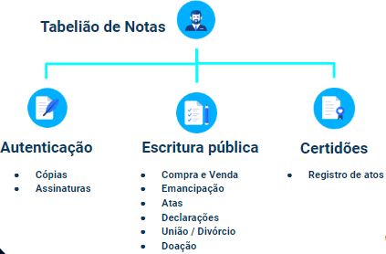

Fonte: Menezes (2020).

Menezes (2020) destaca que o cartório é responsável por várias tarefas e para atender a legislação brasileira, as transações que forem efetuadas dentro da *blockchain* precisam seguir os 3 aspectos: o diplomático, histórico e jurídico.

O aspecto diplomático requer que os documentos sejam localizados e mantidos, armazenando o local, dispositivo, data e hora. O aspecto histórico solicita que o documento seja imutável e por fim para o aspecto legal exige que o documento seja atestado por uma certificação digital.

A partir dessas análises, Menezes (2020) chega na arquitetura proposta como apresentado na Figura 2. O usuário pode realizar o upload do documento, momento em que é gerado o *hash* do documento, e o usuário deve assinar usando seu certificado digital, quando o sistema valida se é um certificado válido e adiciona a transação na *blockchain.* Por fim o usuário pode incluir mais pessoas para fazer a assinatura repetindo o processo de assinar, verificar a assinatura e adicionar a transação.

Figura 2 – Visão da arquitetura

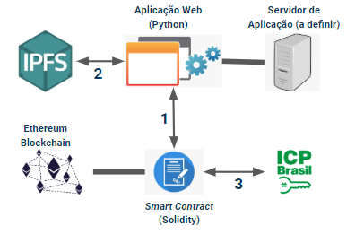

Fonte: Menezes (2020).

O autor traz dados de custos envolvidos nos processos que atualmente envolvem os cartórios físicos. Usa como exemplo de preço uma autenticação de assinatura na cidade de São Paulo que custava aproximadamente R$16,72. Porém para fazer a inserção de uma transação dentro da *blockchain* pública do *Ethereum* é preciso pagar o custo de transação e execução, que convertendo os valores eram de aproximadamente de R$157,09 em novembro de 2019.

Logo, Menezes (2020) conclui que existe uma oportunidade para atender melhor a população, dando a opção de utilizar o cartório de forma física, como já é encontrado hoje, mas também de forma digital utilizando a arquitetura proposta, dado que a solução se mostrou viável. Apenas dependeria de o governo oferecer maior flexibilização nas leis que regulamentam os cartórios.

## CONCESSÃO DE PERMISSÃO A DADOS DE SAÚDE BASEADA EM CONTRATOS INTELIGENTES EM PLATAFORMA DE BLOCKCHAIN

Junqueira (2020) relata sobre um forte movimento das pessoas se preocupando com a saúde, que por consequência aumenta o interesse das pessoas pelo controle de sua própria saúde, dos dados de rastreamento e análise de sua saúde. Assim propõe uma visão em que o paciente é dono de seus dados, permitindo acompanhar e compartilhar seus dados apenas com quem quiser.

A autora ressalta que os dados de saúde de um paciente é uma privacidade crítica. Isso é confirmado quando um médico por lei deve manter o sigilo médico paciente, que é assegurado pela nossa constituição federal e registrado pelo código penal. Como mostrado na Figura 3, para os médicos, cirurgiões, dentistas e outras entidades que queiram acessar os dados do paciente, depende do consentimento do paciente para conceder acesso.

Figura 3 – Medicina com abordagem centrada na pessoa

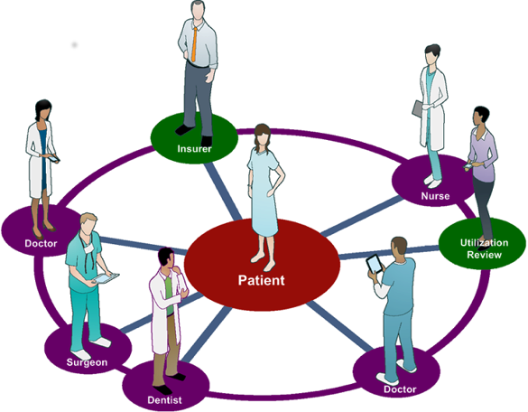

Fonte: Junqueira (2020).

Com a tecnologia *blockchain* juntamente com contratos inteligentes, Junqueira (2020) tem como objetivo entender se a tecnologia aplicada a dados de saúde é benéfica e possível, desenvolvendo assim uma solução arquitetural que permita que apenas o paciente possa conceder suas informações para quem deseja.

Junqueira (2020) desenvolveu uma aplicação para dispositivos móveis na qual o paciente consegue se autenticar e conceder permissões para quem deseja. Para isso a autora utilizou a *blockchain* do Hyperledger Fabric para construir a rede, juntamente com contratos inteligentes para organizar as permissões dos dados dos pacientes. O sistema é composto por três contratos inteligentes, sendo eles: identificação do usuário, rastreamento dos dados e concessão de permissão.

A autora conclui que os objetivos foram alcançados, porém com ressalvas quanto à falta de criptografia dos dados. Também foi identificada uma lentidão para executar os contratos já que todos os nós da rede estavam em apenas uma máquina virtual e juntamente com a configuração de apenas um ordenador das transações tornou a rede lenta.

## UMA ABORDAGEM BASEADA EM BLOCKCHAIN PARA ARMAZENAMENTO E CONTROLE DE ACESSO AOS DADOS DE CERTIFICADOS DE ALUNOS DO ENSINO SUPERIOR

Segundo Abreu (2020) o ensino superior tem um sistema com vários desafios que podem ser resolvidos com o emprego de tecnologia *blockchain*, já que proteger as transações de dados que compreendam os diplomas dos estudantes é uma tarefa estimável para as instituições.

Abreu (2020) destaca um problema frequente entre os alunos graduados que é a necessidade de uma comprovação, que normalmente ocorre por um certificado. Porém esses certificados comumente são perdidos ou extraviados e para solicitar uma nova via para a instituição pode levar um tempo. Destaca que se fosse por meio eletrônico haveria uma economia de papel, tempo e recursos financeiros.

Uma das motivações do autor é o fato de haver várias bases diferentes, cada instituição com seu próprio mecanismo de segurança, a obrigação de ter sempre um terceiro envolvido no processo de validação dos dados de um diploma e dificuldade de combater a falsificação dos certificados. Com isso o autor sugere uma arquitetura com a tecnologia *blockchain* para armazenar e consultar os diplomas, utilizando da rede *Ethereum* juntamente com contratos inteligentes. Sendo assim uma infraestrutura fisicamente distribuída, porém logicamente centralizada, com o objetivo de criar um ambiente de confiança onde possa ser inserido, consultado e validados os diplomas. Uma visão da arquitetura proposta está na Figura 4.

Figura 4 – Visão ampliada da arquitetura proposta

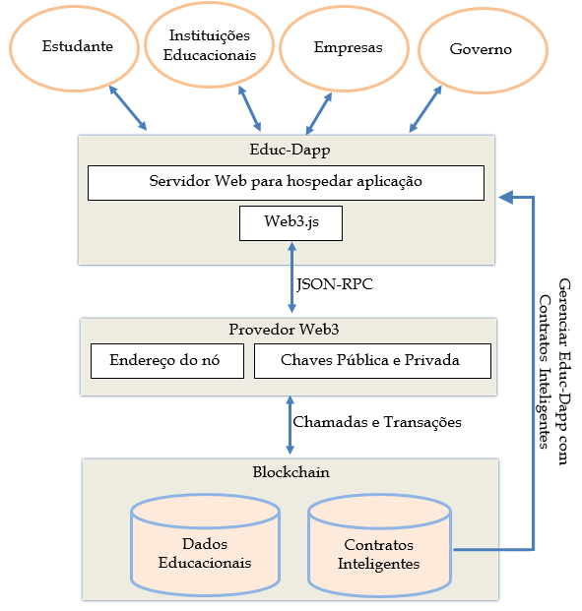

Fonte: Abreu (2020).

O sistema construído teve como suas principais funcionalidades o cadastro dos diplomas pelas instituições de ensino, a consulta de diplomas através do número de CPF do aluno, a revogação de diplomas, autenticação no sistema e por último o cadastro de novas instituições de ensino superior.

O autor conclui que o sistema proposto pode fornecer uma alternativa viável para armazenar e controlar os diplomas, pois os dados ficam armazenados de forma segura, aumentando a confiança e transparência na veracidade das informações.

# proposta DO PROTÓTIPO

Nesta seção são definidas as justificativas para a elaboração deste trabalho, assim como os requisitos funcionais, não funcionais e a metodologia que será aplicada no desenvolvimento.

## JUSTIFICATIVA

Na apresentação do Quadro 1 é possível observar a comparação dos trabalhos correlatos apresentados anteriormente. De uma forma ampla todos os correlatos utilizam o conceito de blockchain e contratos inteligentes, porém aplicados de formas diferentes e para resolver problemas distintos.

Quadro 1 - Comparativo dos trabalhos correlatos

|  |  |  |  |
| --- | --- | --- | --- |
| Trabalhos Correlatos  Características | Menezes (2020) | Junqueira (2020) | Abreu (2020) |
| Entidades que gerencia | Documentos de cartórios | Dados pessoais de saúde | Diplomas do ensino superior |
| Rede de *blockchain* | *Ethereum* | Hyperledger Fabric | *Ethereum* |
| Tem custo para fazer transações | Sim | Não | Sim |
| Modo de participação dos pares | Público | Privado | Público |
| Interface | Aplicação Web | Aplicativo Móvel | Aplicação Web |
| Linguagem de programação do contrato inteligente | Solidity | Golang | Solidity |

Fonte: elaborado pelo autor.

Como apresentado no Quadro 1, os trabalhos correlatos resolvem diferentes problemas. Menezes (2020) propõe o gerenciamento de autenticação, escritura pública e certidões que vem para auxiliar o sistema burocrático envolvendo os cartórios. Junqueira (2020) traz a proposta de deixar os dados pessoais de saúde mais seguros e no controle do paciente para que ele possa decidir com quem compartilhar suas informações sobre saúde. Por fim, Abreu (2020) sugere um sistema para o controle de diplomas nas instituições de ensino superior já que o controle é feito por cada instituição à parte e o fluxo de emissão e validação desses diplomas é um processo manual e que leva tempo para ser efetuado sem contar as possíveis falsificações no processo.

Na construção da arquitetura Menezes (2020) e Abreu (2020) usaram a rede *Ethereum* como *blockchain,* que tem como característica ser pública e ter custo para inserir uma transação. O fato de ser pública significa que qualquer pessoa pode se conectar na rede e virar um nó, assim ajudando a verificar as transações, porém para as transações serem processadas demandam um custo envolvido que quem estiver adicionando terá que pagar, já que os participantes da rede cada vez que processam um bloco, ficam com uma recompensa por ajudar a rede. E a linguagem utilizada para a construção dos contratos inteligentes foi a *Solidity*, que é a linguagem que a rede *Ethereum* suporta. Todavia na arquitetura de Junqueira (2020) não há custo de transação envolvido, pois ela utiliza a rede Hyperledger Fabric que possui a característica de ser privada, ou seja, apenas entidades com a devida autenticação válida podem ser um nó da rede, que por sua vez nessa rede não há custos monetários para fazer transações, apenas custos computacionais. E a linguagem utilizada para a construção dos contratos inteligentes foi Golang, já que a rede Hyperledger Fabric suporta Golang, Javascript e Java.

Para a interação do usuário com os sistemas, Menezes (2020) e Abreu (2020) utilizaram de uma aplicação web para fazer as interações e Junqueira (2020) utilizou de uma aplicação móvel. Nesse quesito indiferente qual solução escolhida o importante é o usuário conseguir interagir com o sistema de forma fácil.

A partir da comparação das características, é evidente que cada rede de *blockchain* possui suas vantagens e que todas apresentam características marcantes como a descentralização, confiança e verificação dos dados sem a necessidade de um uma agente terceiro. Diante desse contexto, a proposta do protótipo é implementar uma rede Hyperledger Fabric, uma rede permissionada, para o controle do ciclo de vida de carros, de tal modo que apenas nós que são permitidos poderão participar da rede, como fabricantes, concessionárias, mecânicas e outras entidades envolvidas. A partir disto, entender se a solução é viável e traz benefícios quando comparado com o processo que está disponível atualmente.

## REQUISITOS PRINCIPAIS DO PROBLEMA A SER TRABALHADO

O protótipo proposto deverá:

* + 1. armazenar o cadastro de um carro na rede (Requisito Funcional - RF);
    2. permitir que montadoras insiram novos carros na rede (Requisito Funcional - RF);
    3. permitir que concessionárias vendam um carro para uma pessoa e atribuam esse carro na rede (Requisito Funcional - RF);
    4. permitir mecânicas adicionem manutenções feitas na rede (Requisito Funcional - RF);
    5. permitir transferências de carros entre pessoas na rede (Requisito Funcional - RF);
    6. ser capaz de identificar transferências inválidas de carros entre pessoas na rede (Requisito Funcional - RF);
    7. disponibilizar um relatório dos registros de todo o ciclo de vida de um carro (Requisito Funcional - RF);
    8. disponibilizar uma API que se comunique com a *blockchain* (Requisito Não Funcional - RNF);
    9. disponibilizar uma interface web para interação (Requisito Não Funcional - RNF);
    10. utilizar rede Hyperledger Fabric (Requisito Não Funcional - RNF);
    11. utilizar contratos inteligentes para definir regras das transações (Requisito Não Funcional - RNF).

## METODOLOGIA

O trabalho será desenvolvido observando as seguintes etapas:

1. levantamento bibliográfico: realizar levantamento bibliográfico com relação a implementação de soluções utilizando *blockchain* e contratos inteligentes. Pesquisar também a bibliografia referente a implementação de redes com Hyperledger Fabric;
2. refinamento de requisitos: realizar um refinamento dos requisitos tomando como base a pesquisa realizada;
3. especificação da arquitetura da rede *blockchain*: nesta etapa será definido como a rede *blockchain* dentro do Hyperledger Fabric será desenvolvida com suas configurações;
4. desenvolvimento da rede e dos contratos inteligentes: nesta etapa será implementado a arquitetura e regras de negócio para o funcionamento da rede *blockchain*;
5. desenvolvimento da API: nesta etapa será desenvolvida a API responsável por fazer a comunicação com a rede *blockchain*;
6. desenvolvimento da interface com usuário: nesta etapa será desenvolvida uma simples interface web para a interação com os dados;
7. testes: simular uso real do protótipo, adicionando carros, inserindo manutenções, fazendo transferências de carros para verificar se tudo funciona e se todos os nós funcionam corretamente, permitindo avaliar a viabilidade da solução construída.

As etapas serão realizadas nos períodos relacionados no Quadro 1.

Quadro 1 - Cronograma

|  |  |  |  |  |  |  |  |  |  |  |  |
| --- | --- | --- | --- | --- | --- | --- | --- | --- | --- | --- | --- |
|  | 2023 | | | | | | | | | | |
|  | fev. | | mar. | | abr. | | maio | | jun. | | |
| etapas / quinzenas | 1 | 2 | 1 | 2 | 1 | 2 | 1 | 2 | 1 | 2 |
| levantamento bibliográfico |  |  |  |  |  |  |  |  |  |  |
| refinamento de requisitos |  |  |  |  |  |  |  |  |  |  |
| especificação da arquitetura da rede *blockchain* |  |  |  |  |  |  |  |  |  |  |
| desenvolvimento da rede e dos contratos inteligentes |  |  |  |  |  |  |  |  |  |  |
| desenvolvimento da API |  |  |  |  |  |  |  |  |  |  |
| desenvolvimento da interface para interação |  |  |  |  |  |  |  |  |  |  |
| testes |  |  |  |  |  |  |  |  |  |  |

Fonte: elaborado pelo autor.

# REVISÃO BIBLIOGRÁFICA

Esta seção descreve brevemente sobre os assuntos que fundamentarão o protótipo a ser realizado: blockchain, contratos inteligentes e Hyperledger Fabric.

## Blockchain

*Blockchain* segundo Greve et al. (2018), é uma “tecnologia disruptiva, pois cria digitalmente uma entidade de confiança descentralizada, eliminando a necessidade de uma terceira parte de confiança”. Tendo em vista que muitos dos processos que são desempenhados pela sociedade precisam de um órgão, seja ele público ou privado, que valide e ofereça segurança para ambas as partes, *blockchain* consegue desempenhar esse papel de agente regulatório, mas sem ser uma entidade centralizada.

O potencial que a *blockchain* pode fornecer é imensa, pois podem surgir aplicações em diversos setores como: transporte, finanças, saúde, internet das coisas, governos, segurança etc. A arquitetura blockchain é uma fusão de várias técnicas e tecnologias provenientes da computação distribuída confiável, como tolerâncias a falhas, redes Peer-to-Peer e criptografia e funções hash (GREVE et al., 2018).

## COntratos inteligentes

Os contratos inteligentes são contratos que vem de uma linguagem natural (parte jurídica) para uma linguagem computacional. Nada mais é do que um programa de computador com regras, que está fortemente ligado a *blockchain* pois usa das vantagens da *blockchain* como a imutabilidade (FRAZÃO, 2019). Segundo Frazão (2019) por mais que a legislação brasileira tenha descrito o princípio do consensualismo ainda existem barreiras para a real validade para o governo pois alguns tipos de contratos necessitam do consenso de ambas as partes.

As vantagens dos contratos inteligentes estão na segurança que eles provêm, pois são executados na rede blockchain, oque garante que os contratos não possam ser desfeitos e alterados, outras grandes vantagens é a velocidade de execução dos contratos e a disponibilidade, pois executa de forma distribuída e não depende de poder computacional próprio.

## hyperledger fabric

O Hyperledger é uma plataforma de código aberto, mantida pela Linux Foundation e diversas corporações. O Hyperledger Fabric segundo Greve et al. (2018) “é uma implementação de blockchain privada voltada para aplicações empresariais com objetivo de atender aos múltiplos e variados requisitos dos aplicativos de negócio”. Portanto ele visa atender aplicações empresariais onde a premissa é ser uma rede privada que não seja exposta para todos, possibilitando a conexão de vários serviços diferentes com a vantagens que a *blockchain* dispõem.

A arquitetura do Hyperledger Fabric é divida em três principais nós com seus respectivos serviços como visto na Figura 5: filiação, blockchain e *chaincode*. Os nós de filiação se encarregam de identificar os usuários e cadastrar credenciais. Os nós de blockchain mantem o consenso, fazem a comunicação peer-to-peer e gerenciam o livro razão. Por fim, os nós de serviços de *chaincode* se encarregam de fazer a execução dos contratos inteligentes (GREVE et al., 2018).

Figura 5 – Arquitetura de Referência Hyperledger

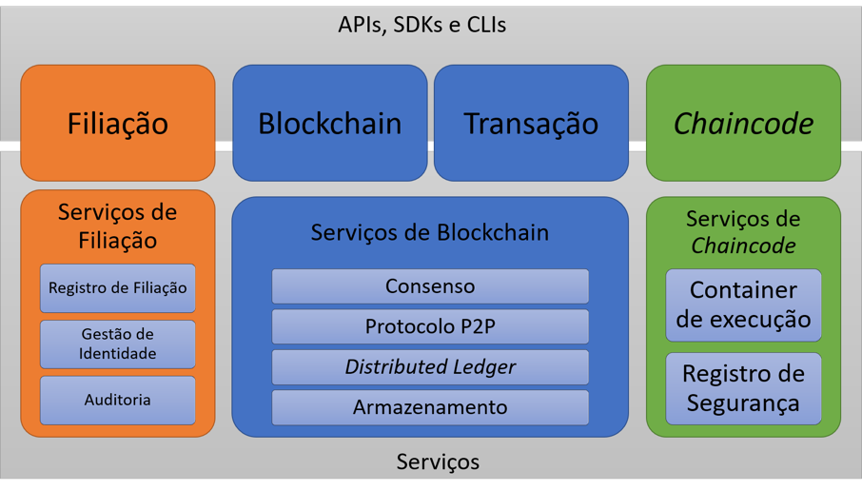

Fonte: Greve et al. (2018).

Referências

ABREU, Antônio Welligton dos Santos. **Uma abordagem baseada em blockchain para armazenamento e controle de acesso aos dados de certificados de alunos do ensino superior.** 2020. 146 folhas. Dissertação (mestrado) - Universidade Federal do Ceará, Quixadá.

FRAZÃO, Ana**. O que são contratos inteligentes ou smart contracts?**: Quais são suas principais repercussões para a regulação jurídica?. [S.I.], 2019. Disponível em: http://www.professoraanafrazao.com.br/files/publicacoes/2019-04-11-O_que_sao_contratos_inteligentes_ou_smart_contracts_Quais_sao_suas_principais_repercussoes_para_a_regulacao_juridica.pdf. Acesso em: 15 set. 2022.

GREVE, Fabíola et al. **Blockchain e a Revolução do Consenso sob Demanda.** In: **Simpósio Brasileiro de Redes de Computadores e Sistemas Distribuídos (SBRC) – Minicursos**, 2018, [S.I.]. Disponível em: http://143.54.25.88/index.php/sbrcminicursos/article/view/1770. Acesso em: 15 set. 2022.

JUNQUEIRA, Natália Rodrigues. **Concessão de permissão a dados de saúde baseada em contratos inteligentes em plataforma de blockchain.** 2020. 90 folhas. Dissertação (Mestrado em Ciência da Computação) - Universidade Federal de Goiás, Goiânia.

MENEZES, Leonardo Dias. **Blockchain e cartórios:** uma solução viável?. 2020. 61 folhas. Dissertação (Mestrado em Ciências) - Universidade de São Paulo, São Paulo.

MOTTA, Fernando C. P. **O que é burocracia.** São Paulo: Editora Hedra Ltda., 2017.

NAKAMOTO, Satoshi. **Bitcoin:** A Peer-to-Peer Electronic Cash System. [S.I.], 2009. Disponível em: https://bitcoin.org/bitcoin.pdf. Acesso em 8 set. 2022.

SZABO, Nick. **Formalizing and Securing Relationships on Public Networks.** Firstmondey, v. 2, n. 9, 1997. Disponível em: https://firstmonday.org/ojs/index.php/fm/article/view/548/469. Acesso em 8 set. 2022.